**Alta del Instituto Mexicano del Seguro Social “IMSS”**

Si eres patrón persona física o moral que contrata trabajadores, debes registrarte ante el IMSS para que puedas cumplir con tus obligaciones patronales. El trámite es gratuito.

Existen 3 formas en que puedes realizar el alta:

* Tramite en línea
* Tramite pre-alta
* Tramite Presencial

Si eres persona física puedes realizar el trámite de dos formas ya sea presencial o en línea o si eres persona moral puedes realizar la pre-alta vía internet y terminar el proceso en la subdelegación que te corresponda.

El trámite para persona física y moral:

**Pre-alta**

La pre-alta se pueden realizar las personas **morales o físicas**, ingresando al sitio oficial de los servicios digitales que ofrece el IMSS, en su escritorio virtual.

1. Si tu empresa aún no cuenta con una cuenta del IMSS, necesitarás registrarte y para esto se requiere tener a la mano: [Clave Única de Registro Poblacional (CURP)](https://runahr.com/recursos/nomina/curp/) y la firma electrónica que el SAT te proporciona.
2. Ya que la empresa ha sido registrada podrás comenzar la solicitud de pre-alta.
3. Accede a tu escritorio virtual y selecciona el tipo de persona que eres.
4. Posterior a esto te aparecerá una solicitud que deberás llenar con los datos correspondientes.

**En linea**

Si eres persona física puedes concluir tu registro en línea, por lo cual necesitaras los siguientes documentos:

1. Obtén tu FIEL (Firma Electrónica avanzada) como persona física. <https://eservicios.impi.gob.mx/seimpi/action/registraUsuarioRest>
2. Regístrate para obtener un usuario y contraseña.
3. Comprobante de domicilio del centro de trabajo
4. [Registro Federal de Contribuyentes (RFC)](https://runahr.com/recursos/aspectos-legales/rfc/), que te proporciona el SAT en tu registro como empresa.
5. Comprobante de domicilio fiscal, recibo de agua, luz o cualquier otro servicio.
6. Identificación oficial, correspondiente al propietario o patrón de la empresa.
7. CURP correspondiente al patrón.
8. Acudir a las oficinas de la subdelegación correspondiente en horarios y días hábiles para que puedas concluir tu trámite

**Presencial**

1. Registro Federal de Contribuyentes (RFC) del domicilio fiscal y/o Aviso de apertura de establecimiento. Copia.
2. Comprobante del domicilio del centro de trabajo. Original y copia.
3. Croquis de localización del domicilio del centro de trabajo. Original.
4. Identificación oficial vigente del patrón. Original y copia.
5. Clave Única de Registro de Población (CURP). Copia.
6. En caso de contar con representante legal, Poder Notarial para actos de dominio, de administración o poder especial en donde se especifique que puede realizar toda clase de trámites y firmar documentos ante el IMSS. Original y copia.
7. Identificación oficial vigente del representante legal. Original y copia.
8. Registro Federal de Contribuyentes (RFC) del representante legal. Copia.
9. Clave Única de Registro de Población (CURP) del representante legal. Copia.
10. En caso de inscribir trabajadores, deberá presentar el formato [Aviso de Inscripción del trabajador](http://www.imss.gob.mx/sites/all/statics/pdf/formatos/AFIL-02.pdf).1 Original y 2 copias.

## **Procedimiento para envío de movimientos IMSS a través de IDSE (IMSS desde tu empresa)**

1. Dirigirse al sitio IMSS: <http://idse.imss.gob.mx/imss/> y logearse con certificado/FIEL, usuario y contraseña.

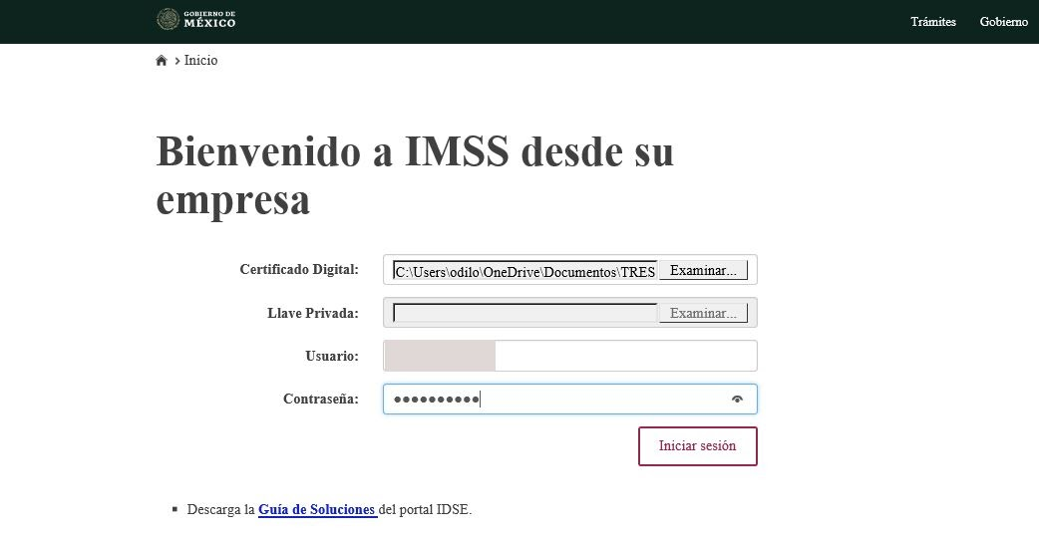

1. Dirigirse al módulo movimientos afiliatorios.

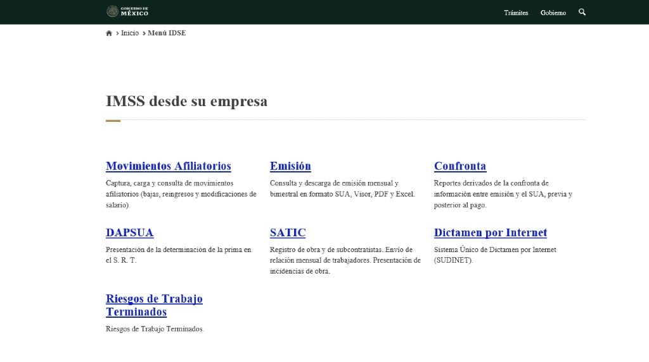

1. Aquí se tienen dos opciones: Captura manual de movimientos o carga de archivo txt.

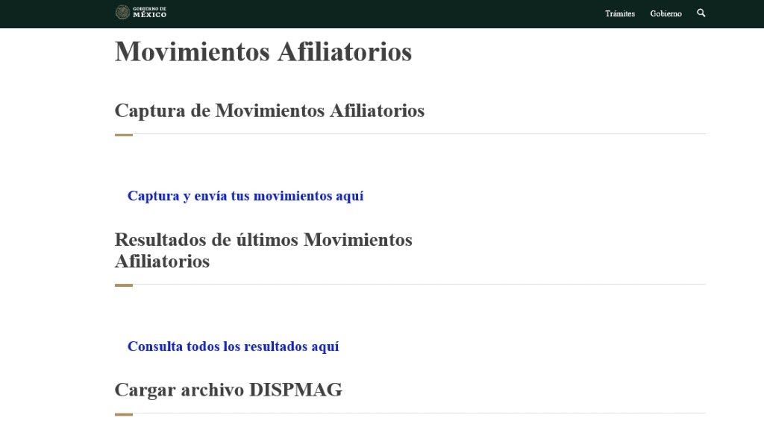

1. Captura manual de movimientos, Click en “captura y envía tus movimientos aquí”. Aparece la pantalla de captura de movimientos.

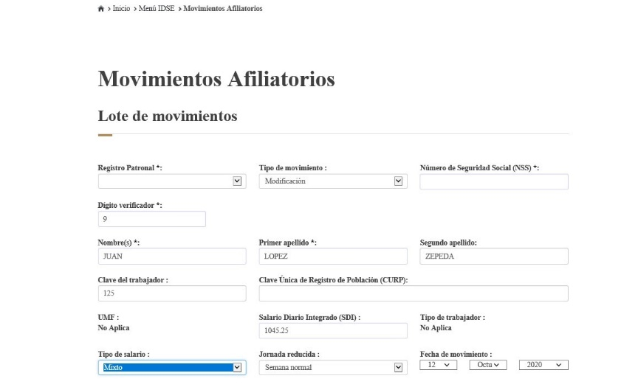

1. Se ingresa el tipo de movimiento, la fecha de aplicación y los datos del trabajador.

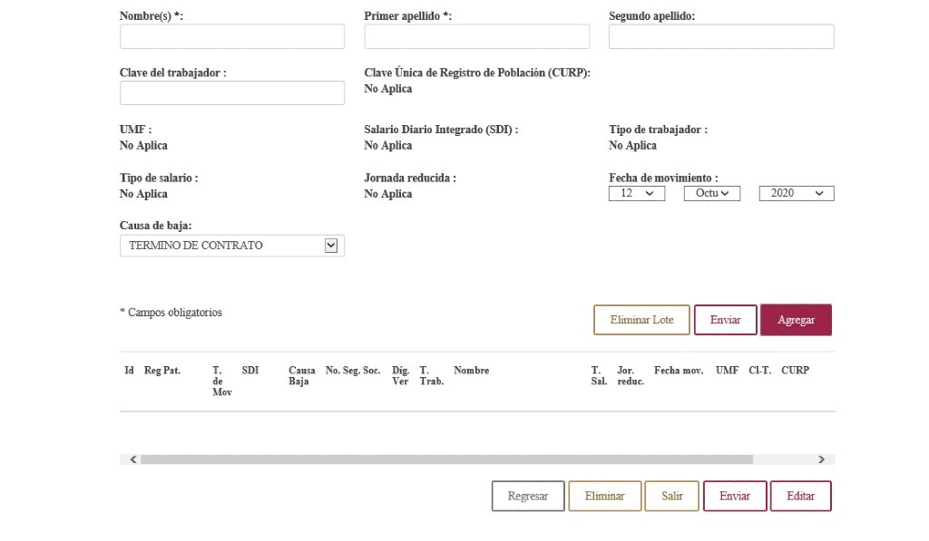

* Al terminar la captura se presiona el botón agregar y si existen más movimientos se capturan también.
* Una vez terminada la captura y agregados los movimientos, se presiona el botón enviar.
* El sistema pedirá agregar nuevamente el certificado/Fiel, usuario y contraseña.

Carga de archivos txt.

1. Nos dirigimos desde la pantalla de movimientos afiliatorios (con scroll) hacia cargar archivos dispmag, donde visualizamos un formulario que permite la carga del archivo:

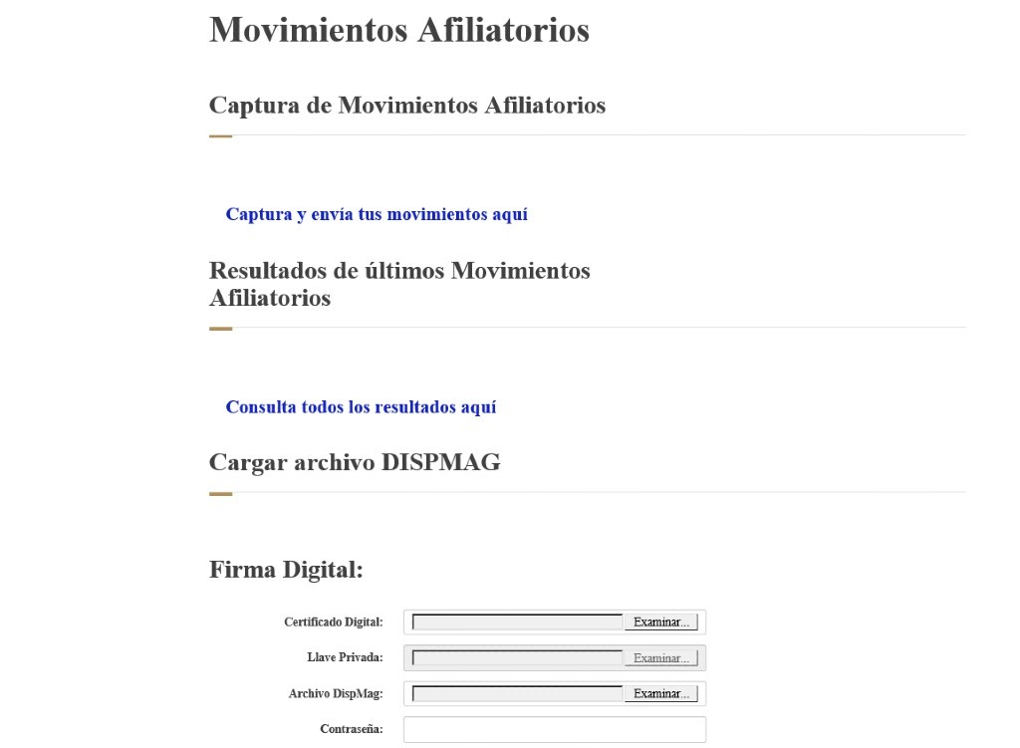

1. Cargamos el archivo txt que contiene los movimientos afilia torios a enviar, así como el certificado/FIEL, usuario y contraseña.
2. Seda click en Firma y enviar archivos

**Anexo para Alta del IMSS.**

1. [Aviso de Inscripción del trabajador](http://www.imss.gob.mx/sites/all/statics/pdf/formatos/AFIL-02.pdf).

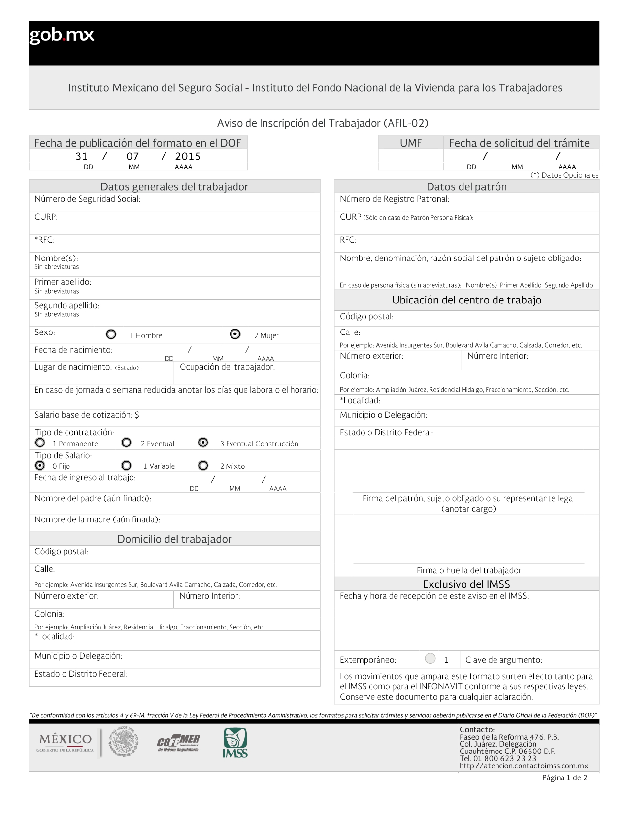

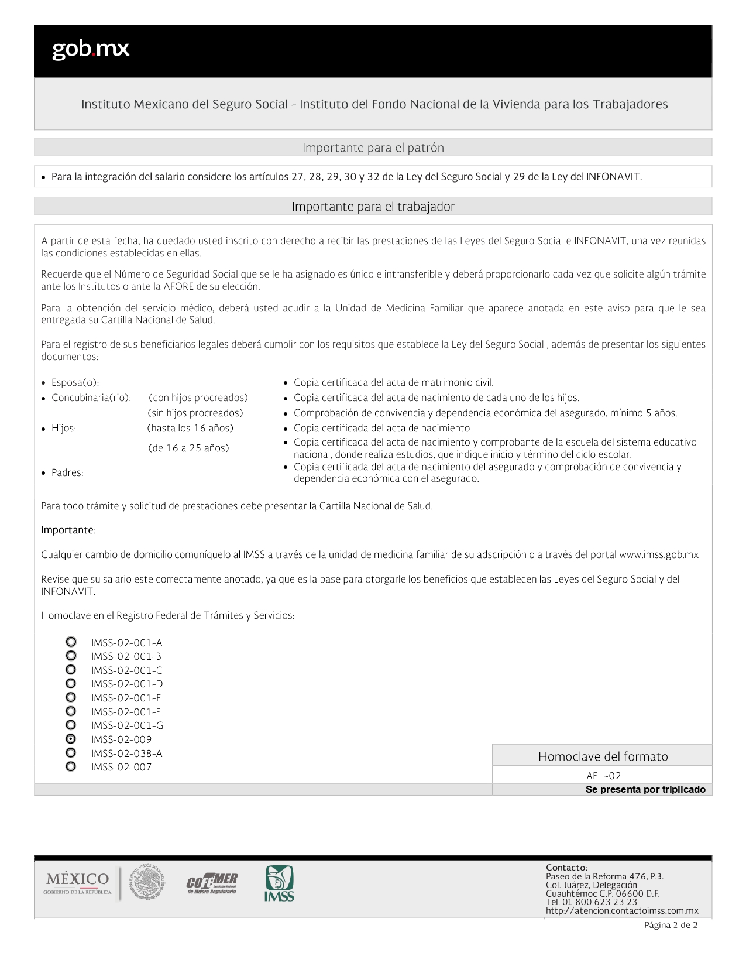

**Licencia de funcionamiento**

La licencia de funcionamiento es la autorización que brinda la**municipalidad** para que se pueda operar un negocio la que debe obtenerse antes de realizar actividades, y si se tiene más de un establecimiento se deberá obtener una licencia para cada uno. El documento oficial con vigencia anual que emite la Dirección General de Desarrollo Económico a través de la Unidad de Atención Empresarial, mediante la cual autoriza el funcionamiento de establecimientos comerciales, industriales o de servicio.

Licencia de funcionamiento en el municipio de Cuautitlan Izcalli.

Primero es necesario identificar en que impacto está clasificada la empresa o unidad económica.

Clasificación de unidades económicas por impacto.

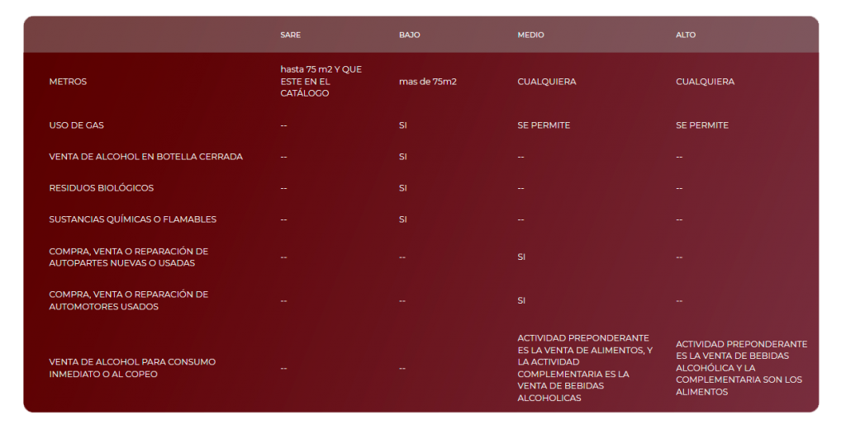

Si la Unidad Económica mide hasta 75 metros y el giro está dentro de este catálogo, entonces la Unidad Económica entra en la modalidad SARE (Sistema Rápida de Apertura de Empresas.

**Requisitos para Trámite de Alta unidad SARE:**

##### **Formato Único de Solicitud de Licencia de Funcionamiento SARE1 (original y 2 copias).**

##### **Cedula Informativa de Zonificación2 (Original y 1 copia), en caso de no contar con ella, se requerirá para tramitarla: Comprobante de pago del Predial vigente y mapa satelital donde venga bien ubicado el predio. Tiene un costo de $254.52 pesos**

##### **Identificación oficial vigente del titular de la unidad económica Credencial del INE, Cartilla del Servicio Militar Nacional, Pasaporte o Cédula Profesional con fotografía. (Original y 2 copias).**

##### **Registro Federal de Contribuyentes. (Original y 1 copia).**

##### **Documento con el que se acredite la legal propiedad o posesión del inmueble en donde ejercerá la actividad económica Contrato de Arrendamiento, Comodato, contrato de compraventa, donación o título de propiedad, en su caso con la copia de identificación de los que suscriben el contrato, (original y 1 copia).**

##### **Carta Responsiva de Protección Civil. (Original y 2 copias).**

##### **Acta Constitutiva de la Sociedad, en caso de tratarse de persona Jurídico Colectiva, (original y 1 copia).**

##### **Poder Notarial del Representante Legal, de tratarse de personas jurídico colectivas, (original y 1 copia).**

##### **Si el trámite lo realiza un tercero, Carta Poder debidamente requisitada para realizar el trámite de la Licencia de Funcionamiento, acompañada de copias simples legibles de las identificaciones oficiales de 2 testigos.**

Anexos

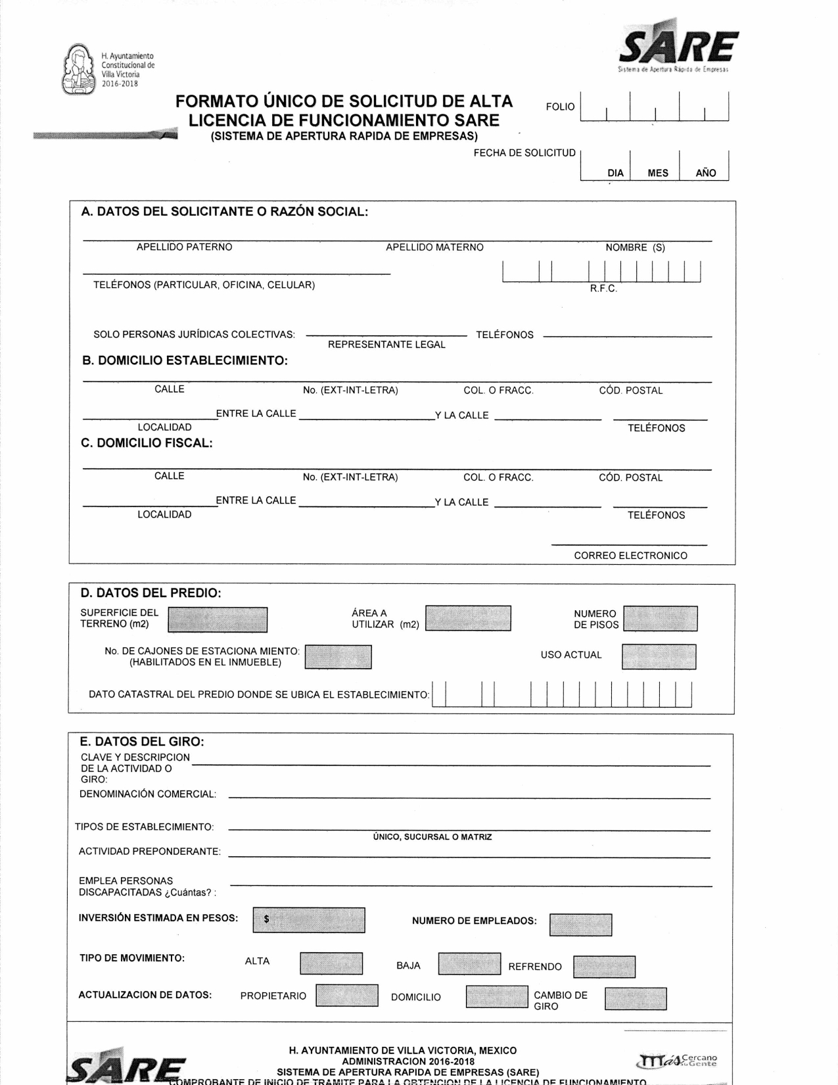**1. Formato Único de Solicitud de Licencia de Funcionamiento SARE**

}

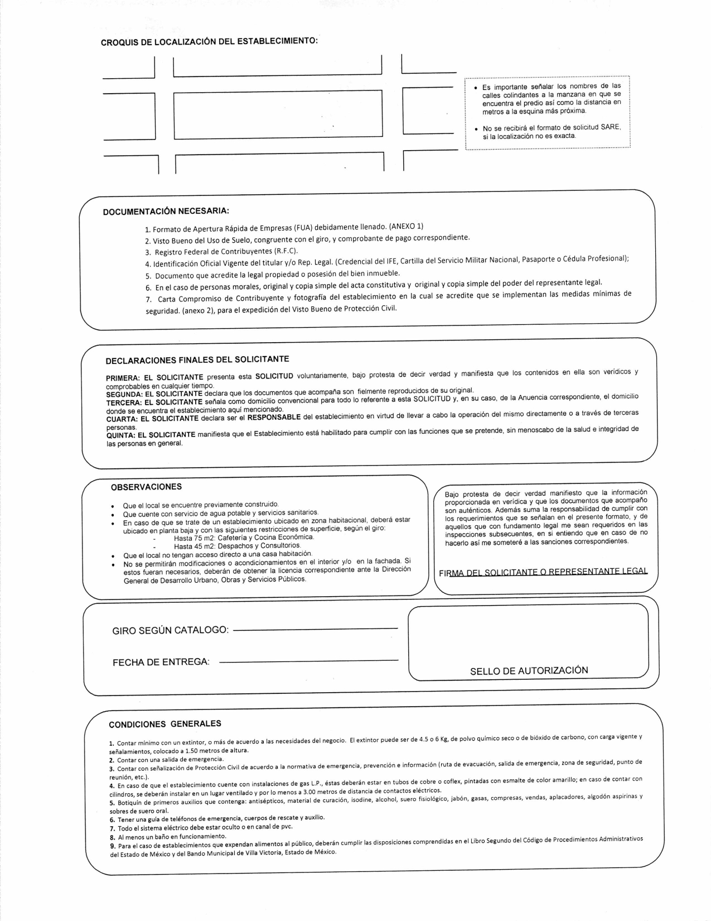

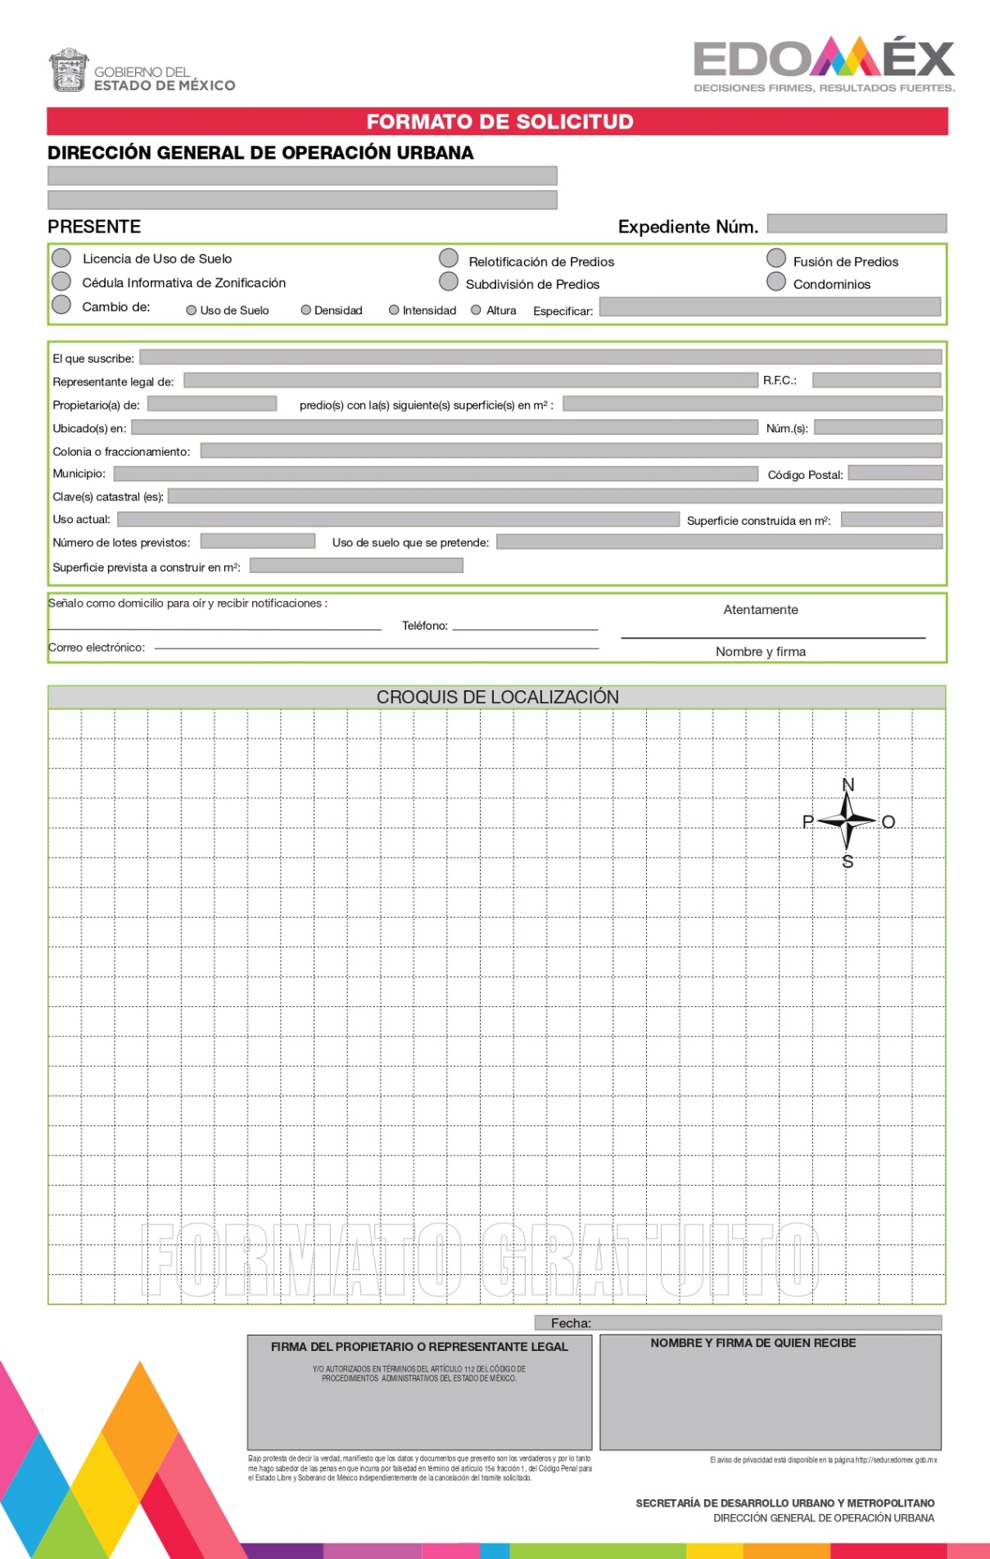2. **Cedula Informativa de Zonificación**

